GUIDE D’ACCES AU SITE « EDUC DE NORMANDIE » ET A PRONOTES
- Taper « L’Educ de Normandie » dans le moteur de recherche (ici Google)  Cliquez sur le site  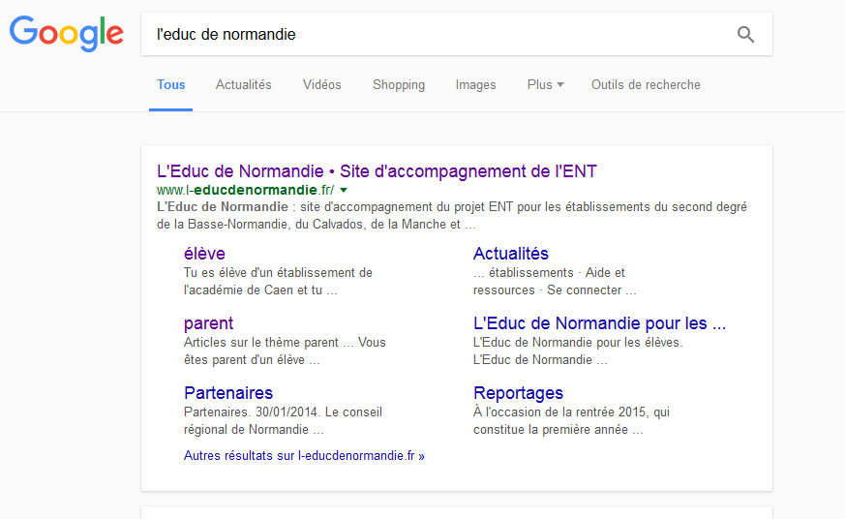  - Vous êtes sur le site « l’Educ de Normandie ».  Vous vous connectez.  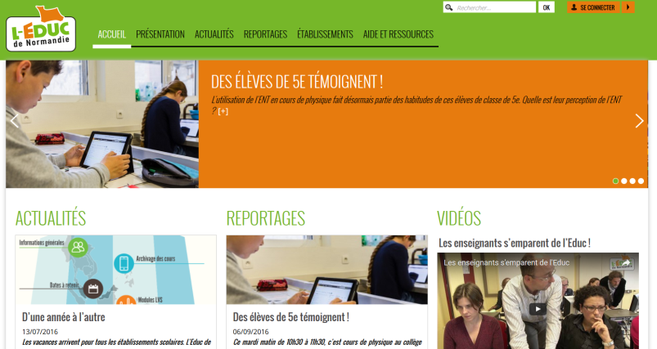 | - Vous choisissez l’espace élèves ou parents de l’enseignement public  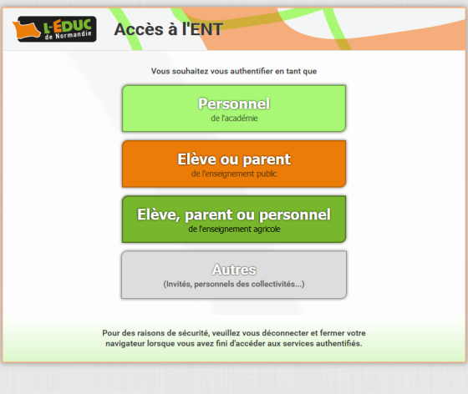  - Vous entrez votre identifiant et votre mot de passe.  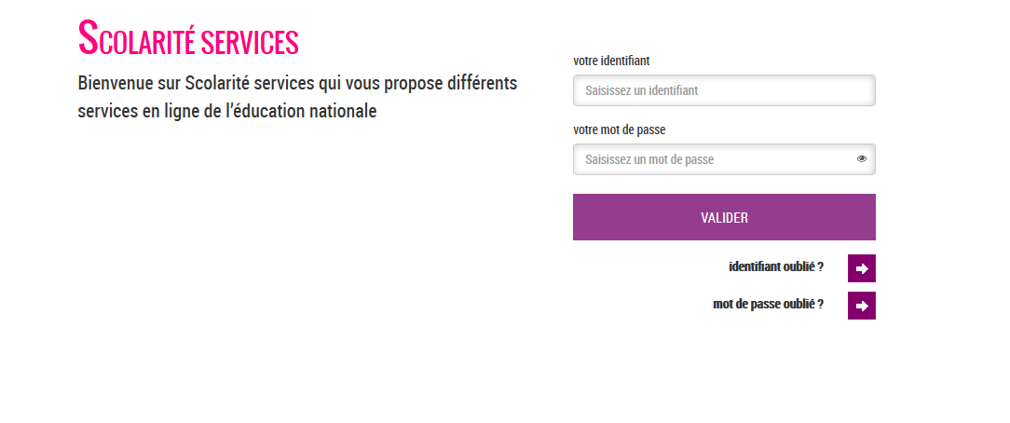 | - Sur la page d’accueil du site, vous cliquez  sur « services externes »  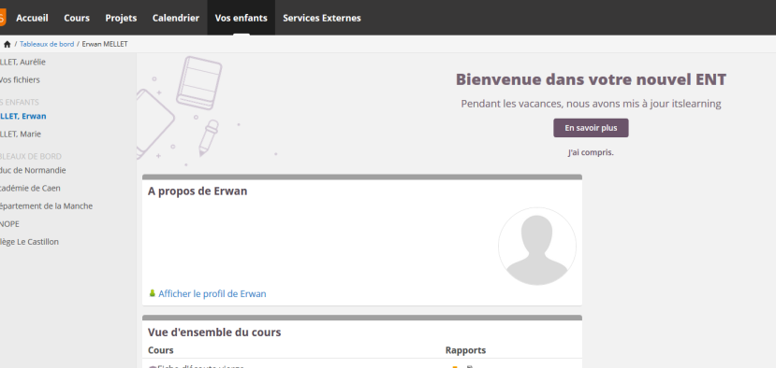  - Vous accédez à Pronotes  